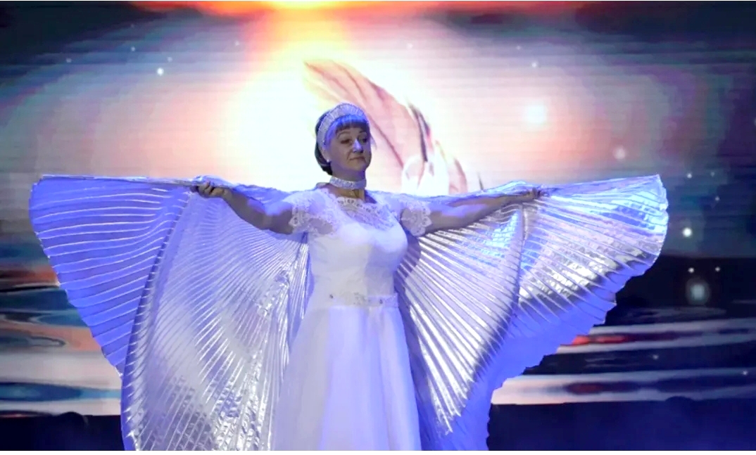
- Наименование проекта: Танцевальная терапия
- Срок реализации: 2 года
- Организация-заявитель, предлагающая проект:
Государственное учреждение «Территориальный центр социального обслуживания населения Щучинского района»
- Цель проекта:
оснастить танцевальный зал необходимым оборудованием и инвентарем, с целью профилактики и коррекции психомоторных нарушений у людей пожилого возраста посредством танцевально-двигательной терапии
- Задачи, планируемые к выполнению в рамках реализации проекта:
– оборудовать и оснастить танцевальный зал необходимым оборудованием и инвентарем для проведения занятий;
– проводить практические занятия, приобщая граждан пожилого возраста к активному образу жизни;
– сохранить здоровье, снять напряжение и улучшить психическое самочувствие граждан пожилого возраста;
– укрепить физическое и эмоциональное состояния;
– расширить круг общения, обрести раскрепощенность и уверенность в себе.
- Целевая группа:
граждане пожилого возраста, лица с нарушением здоровья, посетители отделения комплексной поддержке в кризисной ситуации и дневного пребывания для граждан пожилого возраста ГУ "Территориальный центр социального обслуживания населения Щучинского района" (на постоянной основе - 46 человек).
7. Краткое описание мероприятий в рамках проекта:
1. Проведение необходимого косметического ремонта помещения:
– проведение малярно-штукатурных работ, замена светильников, установка дополнительных розеток;
– приобретение и установка зеркал, танцевальных станков, инвентаря;
2. Организация процесса занятий по следующим видам деятельности:
– ритмика;
– танец (классический, народный, современный, свободная пластика);
– занятия по изучению хореографии;
– занятие по разучиванию сольных и групповых танцев, композиций;
– изготовление костюмов.
- Общий объем финансирования (в долларах США): 6 000 $
Источник финансирования | Объем финансирования  (в долларах- США)
Средства донора | 5 000 $
Софинансирование | 1 000 $
- Место реализации проекта (область/район, город): Гродненская область, г. Щучин
10. Контактное лицо (инициалы, фамилия, должность, телефон, адрес электронной почты):
Т.В. Панова, специалист по социальной работе отделения комплексной поддержки в кризисной ситуации и дневного пребывания для граждан пожилого возраста, 80151421083, +375333527967, e-mail: schuchin.r-tc@mintrud.by

